Examen final M6 UF5 – Tallafocs i monitoratge. Recordatori: Aquest examen pondera un 70% de la nota final d'aquesta UF. Total punts:29 punts
Pregunta 1 (4 punts) Configura el programa Nagios per tal que auditi el bon funcionament de:
  - el servidor FTP de la Nasa ( ftp.nasa.org )
  - el servidor web del Chaos Computer Club ( www.ccc.de )
Pregunta 2 (1 punt) Tramet una captura de pantalla on es mostri el correcte funcionament del programa ntop.
Pregunta 3. (1 punt) La xarxa darrerament funciona molt a poc a poc. Com podríem mirar per què ?

Pregunta 4 (5+2+2+4 punts : 13). Implementa el diagrama de xarxa adjunt i configura les ACL's següents:
a) El PC0 (ip 10.0.9.2) NO pugui sortir de la xarxa on està (però els altres sí!)
b) Els PC's d'aquesta xarxa han de poder accedir als servidors però no a la xarxa A.
c) Solament pot accedir al servidor ftp de la NASA el PC4 i solament pot accedir al servidor web el PC5.
Pregunta 5 (2 punts) Configura el tallafocs de Windows per tal que:
  - Denegui la connexió al servidor de FTP de la NASA amb el programa client FileZilla (però sí la permeti, en canvi, a través del programa FTP de terminal).

Pregunta 6 (3+(3#2)=8 punts) Escriu la comanda exacta amb la qual puc realitzar les operacions següents en un entorn Windows:
  - Filtrar les connexions FTP al lloc web de la NASA amb qualsevol programa.

  - Filtrar la connexió al port POP de mail.escolaarrels.com.

  - Filtrar la connexió al port SMTP de mail.escolaarrels.com.

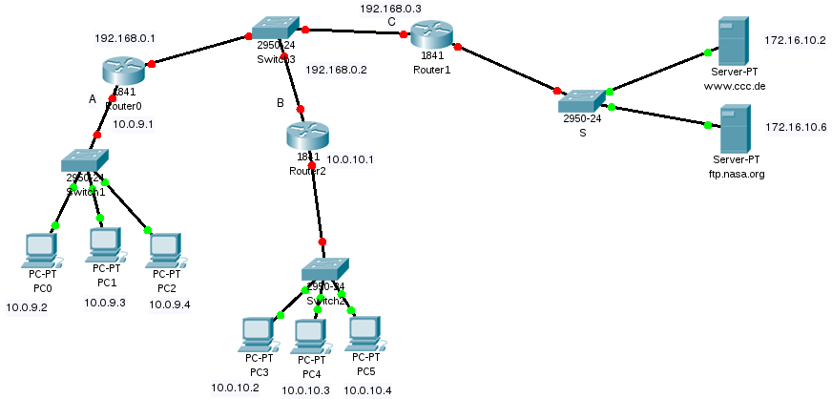Il·lustració 1: Mapa de xarxa per a l'exercici 2

